АДМИНИСТРАЦИЯ СЕЛЬСКОГО ПОСЕЛЕНИЯ СЕРГИЕВСК
МУНИЦИПАЛЬНОГО РАЙОНА СЕРГИЕВСКИЙ
САМАРСКОЙ ОБЛАСТИ

ПОСТАНОВЛЕНИЕ
от «23» июля 2025 г. № 47

О ПОДГОТОВКЕ ПРОЕКТА ПЛАНИРОВКИ ТЕРРИТОРИИ И ПРОЕКТА МЕЖЕВАНИЯ ТЕРРИТОРИИ ОБЪЕКТА "ННК-САМАРАНЕФТЕГАЗ: "РАДАЕВСКОЕ МЕСТОРОЖДЕНИЕ. СКВАЖИНЫ №№ 726, 728. СБОР НЕФТИ И ГАЗА" В ГРАНИЦАХ СЕЛЬСКОГО ПОСЕЛЕНИЯ СЕРГИЕВСК МУНИЦИПАЛЬНОГО РАЙОНА СЕРГИЕВСКИЙ САМАРСКОЙ ОБЛАСТИ

В соответствии со статьей 45 Градостроительного кодекса Российской Федерации, Правилами подготовки документации по планировке территории, подготовка которой осуществляется на основании решений уполномоченных федеральных органов исполнительной власти, исполнительных органов субъектов Российской Федерации и органов местного самоуправления, принятия решения об утверждении документации по планировке территории, внесения изменений в такую документацию, отмены такой документации или ее отдельных частей, признания отдельных частей такой документации не подлежащими применению, а также подготовки и утверждения проекта планировки территории в отношении территорий исторических поселений федерального и регионального значения утвержденными Постановлением Правительства РФ № 112 от 02.02.2024 г., рассмотрев предложение ООО «Проектно-консалтинговый центр «Эксперт Инжиниринг» о подготовке проекта планировки территории с проектом межевания в его составе, Администрация сельского поселения Сергиевск муниципального района Сергиевский Самарской области постановляет:
1. Подготовить документацию по планировке территории (проект планировки территории, проект межевания территории) для размещения объекта "Радаевское месторождение. Скважины №№ 726, 728. Сбор нефти и газа", в границах сельского поселения Сергиевск муниципального района Сергиевский Самарской области, согласно прилагаемой схеме (Приложение № 1).
2. Утвердить прилагаемое задание на подготовку документации по планировке территории, указанной в пункте 1 настоящего Постановления (Приложение № 2).
3. Установить, что подготавливаемая документация по планировке территории должна быть представлена в Администрацию сельского поселения Сергиевск муниципального района Сергиевский Самарской области в срок до 30.12.2025 г.
4. Предложения физических и (или) юридических лиц, касающиеся порядка, сроков подготовки и содержания изменений в документацию по планировке территории, указанные в пункте 1 настоящего Постановления, принимаются в письменной форме в адрес Администрацию сельского поселения Сергиевск муниципального района Сергиевский Самарской области по адресу: 446540, Самарская область, муниципальный район Сергиевский, с.Сергиевск, ул. Г. Михайловского, д. 27, в течение 7 календарных дней с момента опубликования в газете «Сергиевский вестник» настоящего постановления.
5.Опубликовать настоящее Постановление в газете «Сергиевский вестник» в течение трех дней со дня принятия настоящего Постановления и разместить на сайте Администрации муниципального района Сергиевский в информационно-телекоммуникационной сети Интернет в разделе «Градостроительство», «Сельское поселение Сергиевск» в подразделе «Проекты планировки и межевания территории».
6. Настоящее Постановление вступает в силу со дня его официального опубликования.
7. Контроль за выполнением настоящего Постановления оставляю за собой.

Глава сельского поселения Сергиевск
муниципального района
Сергиевский Самарской области М.М. Арчибасов

Приложение № 1 к Постановлению
администрация сельского поселения Сергиевск
муниципального района Сергиевский
Самарской области
№ 47 от 23.07.2025 г.

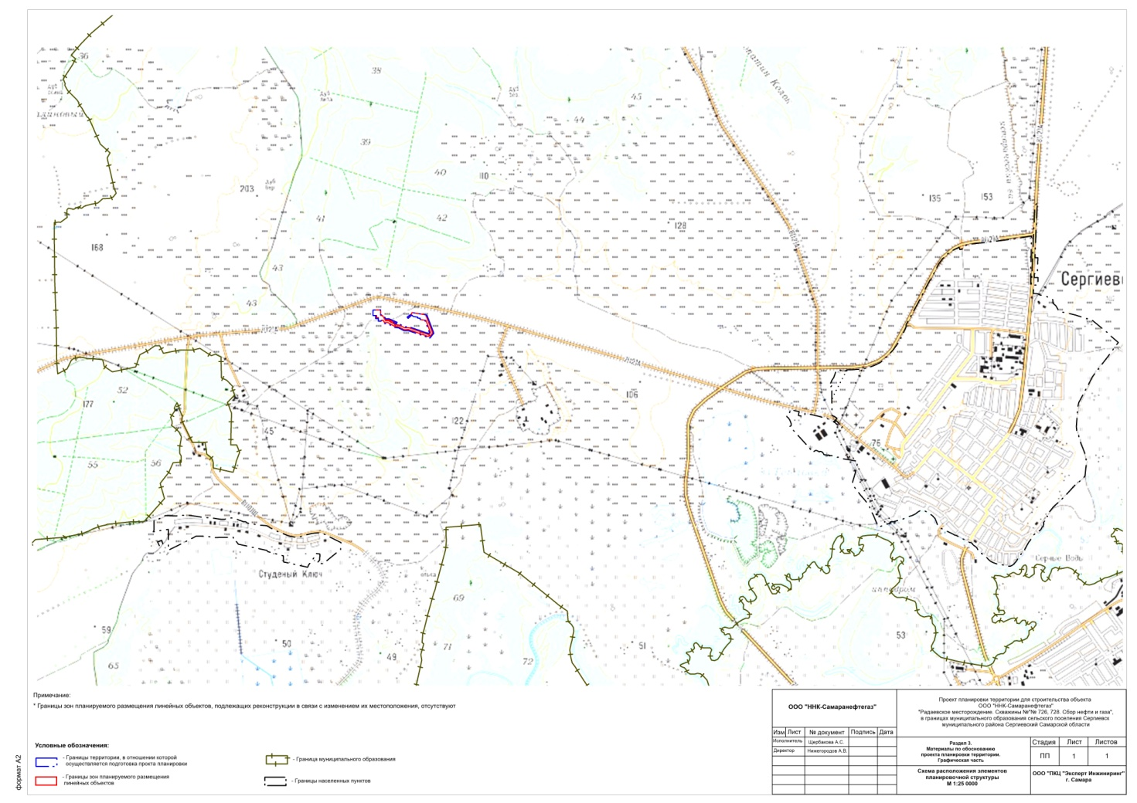

Приложение № 2 к Постановлению
администрация сельского поселения Сергиевск
муниципального района Сергиевский
Самарской области
№ 47 от 23.07.2025 г.

Задание
на разработку документации по планировке территории
Проект планировки и проект межевания территории для строительства и эксплуатации объекта ООО «ННК-Самаранефтегаз»: «Радаевское месторождение. Скважины №№ 726, 728. Сбор нефти и газа» в границах сельского поселения Сергиевск, Сергиевского района Самарской области._____
(наименование территории, наименование объекта (объектов) капитального строительства, для размещения которого (которых) подготавливается документация по планировке территории)
№ п.п. | Наименование позиции | Содержание
1. | Вид разрабатываемой документации по планировке территории | Документация по планировке территории содержащая проект межевания территории
2. | Инициатор подготовки документации по планировке территории | ООО «ННК-Самаранефтегаз»
3. | Источник финансирования работ по подготовке документации по планировке территории | ООО «Проектно-консалтинговый центр «Эксперт Инжиниринг»
4. | Вид и наименование планируемого к размещению объекта капитального строительства, его основные характеристики | «Радаевское месторождение. Скважины №№ 726, 728. Сбор нефти и газа», общей ориентировочной площадью 46816 кв.м. в составе: подъездной автодороги, проектируемая площадка под обустройство скважины № 728 Радаевского месторождения, проектируемая площадка под обустройство скважины № 726 Радаевского месторождения, проектируемый выкидной трубопровод (89х6) от скв. №728 до сущ. АГЗУ-8, протяженностью 795 м., проектируемый выкидной трубопровод (89х6) от скв.№726 до сущ. АГЗУ-8, протяженностью 293 м., проектируемая ВЛ-10 кВ, протяженностью 212м., проектируемая ВЛ-10 кВ, протяженностью 96м., проектируемые кабельные сети, протяженностью 8м.
5. | Населенные пункты, поселения, городские округа, муниципальные районы, в отношении территорий которых осуществляется подготовка документации по планировке территории | объект расположен в границах сельского поселения Сергиевск Сергиевского района Самарской области
6. | Состав документации по планировке территории | проект планировки и проект межевания территории для размещения и эксплуатации объекта

